密级：
学号：



双学位毕业论文（设计）

基于Springboot的个人博客系统的设计与实现

辅修学院：
辅修专业：
辅修班级：
辅修学号： 姓 名：
指导教师1： 指导教师2：

学士学位论文原创性申明

本人郑重申明：所呈交的论文（设计）是本人在指导老师的指导下独立进行研究，所取得的研究成果。除了文中特别加以标注引用的内容外，本论文（设计）不包含任何其他个人或集体已经发表或撰写的成果作品。对本文的研究做出重要贡献的个人和集体，均已在文中以明确方式表明。本人完全意识到本申明的法律后果由本人承担。

学位论文作者签名（手写）： 签字日期： 年 月 日

学位论文版权使用授权书

本学位论文作者完全了解学校有关保留、使用学位论文的规定，同意学校保留并向国家有关部门或机构送交论文的复印件和电子版，允许论文被查阅和借阅。本人授权江西科技学院可以将本论文的全部或部分内容编入有关数据库进行检索，可以采用影印、缩印或扫描等复制手段保存和汇编本学位论文。

本学位论文属于 | 保 密 □， 在 年解密后适用本授权书。
本学位论文属于 | 不保密 □。

（请在以上相应方框内打“√” ）

学位论文作者签名（手写）： 指导老师签名（手写）：
签字日期： 年 月 日 签字日期： 年

摘 要
在电子信息化高速发展的今天，无论是工作学习还是娱乐消遣等方面，人们借助网络都已经成为生活中不可或缺的一部分，博客作为当今网络交流中最主流的社交媒体，它操作便捷，界面美观，简单易用等特点非常适合现代人的需求。传统意义上的博客系统更多的倾向于提供给企业或机构来使用，缺忽略了大量的个体用户，因此构建个性化的个人博客系统是势在必行的，它可以很好的满足大众个体间的交流和沟通，大家互相提供对待事物的看法和观点，更好的抒发内心情感。
本文从实际博客的需求出发，设计并实现了基于B/S模式的个人博客系统。系统后台的使用“Springboot+Mybatis”框架，前台采用Thymeleaf内容模板引擎来渲染页面，数据库选用轻量级的Mysql，前台主要提供了博客文章、友情链接、关于我们等信息展示并可以在线评论和查看评论，后台主要提供了仪表盘（系统统计分析）、发布文章、文章管理、页面管理、评论管理、分类/标签管理、文件管理、友链管理、系统设置等功能，管理员通过登录到后台进行管理系统，最后使得系统可以稳定运行，界面风格良好，基本满足了设计目标。
关键词：博客；B/S模式；SpringBoot

Abstract
Nowadays, with the rapid development of electronic information technology, people have become an indispensable part of life in terms of work, study and entertainment. As the most mainstream social media in today's network communication, blog is very suitable for modern people because of its convenient operation, beautiful interface, simple and easy to use. Demand. The traditional blog system tends to be used by enterprises or institutions, but neglects a large number of individual users. Therefore, it is imperative to build a personalized personal blog system. It can well meet the communication and communication between the public and individuals. Everyone can provide their views and views on things, and more importantly Good expression of inner feelings.
This paper designs and implements a personal blog system based on B/S mode from the needs of actual blog. The system uses the framework of "Springboot + Mybatis" in the background, Thymeleaf content template engine is used in the front desk to render pages, and Mysql is used in the database. The front desk mainly provides blog articles, friendship links, information about us, and online comments and reviews. The back desk mainly provides the dashboard (department). Statistical analysis, publishing articles, article management, page management, comment management, classification/label management, file management, friend chain management, system settings and other functions, administrators through the login to the background management system, finally make the system stable operation, good interface style, basically meet the design objectives.

Key Words: Blog; B/S Model; SpringBoot;

目 录

第1章 绪论 1
1.1 研究背景 1
1.2 研究意义和目的 1
第2章 主要技术介绍 2
2.1 SpringBoot框架 2
2.2 IntelliJ IDEA开发工具 2
2.3 Thymeleaf模版引擎 2
第3章 需求分析 4
3.1 系统总体需求 4
3.2 系统功能需求 4
3.3 系统可行性分析 4
3.4 系统性能需求 4
第4章 系统总体设计 6
4.1 系统总体结构设计 6
4.2 系统功能模块设计 6
第5章 数据库设计 9
5.1 数据库概念设计 9
5.2 数据库表结构设计 11
第6章 系统详细设计与实现 15
6.1 系统登录 15
6.2 前台功能模块 16
6.2.1 系统前台首页 16
6.2.2 在线评论 17
6.3 后台管理模块 20
6.3.1 仪表盘 20
6.3.2 发布文章 21
6.3.3 文章管理 22
6.3.4 评论管理 24
6.3.5 分类/标签管理 24
6.3.6 文件管理 26
6.3.7 友链管理 28
6.3.8 系统设置 29
第7章 系统测试与实施 32
7.1 测试的软硬件环境 32
7.2 功能测试 32
第8章 结论与展望 34
参考文献 35
致 谢 36

第1章 绪论

1.1 研究背景
随着电子信息化的日益发展，在人们的工作和学习中互联网已经成为密不可分的一部分，互联网真的每天都在不断影响着人们的日常生活，博客作为现在最为主流的社交介质，与之前的出现的论坛、贴吧等社交介质相比，更加侧重于用户在想法或情感的表达，在当今快节奏的生活压力下很适合现代人的需要，一开始博客的出现主要专注于企业或者机构，却忽略了大量的个人用户，在这种大量市场需求的基础上，若搭建一个属于自己的个人博客系统，可以达到自我展示，与外界互动交流的的目的，同时个人博客系统也相对自由的特点，可以更好的激发分享和创造的新理念，使得这种新的表达形式不仅有传播情感还有观点、思想等等，真正将互联网的核心价值应用其中。
在博客系统中博主相对集中的通过发表文章的形式去阐明思想，抒发内心情感，阅读博客的人可以根据该文章发表观点，双方互动的同时也拉近了人与人间的距离。

1.2 研究意义和目的
通常一篇博客都是由一个页面构成，这个页面里可能由图片、文字、链接、相关文章等组成，能够在线互动交流，阅读者还可以客观角度去评论，这也是博客最吸引人的地方。其次也是对某一主题下知识的梳理和记录，博主可以通过博客将工作或生活中的遇到的问题感悟积累下来和他人分享,甚至可以通过长期的积累和维护达到市场营销的作用。
在这个互联网技术应用极为广泛的时代，运用网络技术，将博客作为信息载体，集成个性化且功能完善的个人博客系统，是及时有效的与外界沟通，方便快捷的分享心得体会的良好平台，能够访问互联网的人群都可以将自己的想法和思绪随心所欲的发布到此平台上。个人博客系统更加符合大众的生活点滴的需要，给人们闲暇之余带来了很多精神层面的乐趣。

第2章 主要技术介绍

2.1 SpringBoot框架
SpringBoot是在Spring4.0版本基础上产生的，其中的Boot的意思是引导，含义就是在简化开发模式，能够让开发人员快速的开发Spring应用。SpringBoot内置了Tomcat容器，部署的时候不需要将程序部署到Web容器，而是将Web服务器的大量配置封装到Jar包里，启动时依次加载即可。SpringBoot的设计目的是用来简化Spring应用搭建及开发过程，并不是增强了多少Spring功能，而是提供了一种快读方式更好的使用Spring。SpringBoot是由Privotal团队提供的全新框架，本着约定优于配置的设计理念将SpringBoot上升了一个档次，其中提供了大量组件和功能，开箱即用的特点深受广大Java Web开发爱好者的喜爱。

2.2 IntelliJ IDEA开发工具
IntelliJ IDEA是基于JAVA语言开发的环境，是目前最为流行使用的JAVA开发工具，其最吸引我的特点是智能的代码提示，使用开发工具本来就是为了降低开发工作量，提高效率和进度，相比于其他开发工具IDEA在这方面做得更为出色，可以基于上下文的代码，智能帮你分析出目前可以使用的方法，推测出最合适的方法。
同时IDEA也提供了强大的搜索功能，在开发过程中有时我们可能需要追踪代码找到指定位置，这时就可以通过其自带的搜索功能迅速帮我们找到，而且当我们的代码出现错误需求修改某个变量、包名或者类名时，不使用IDEA的情况下会非常痛苦的依次修改，甚至出现遗漏，但若使用IDEA，其重构功能就可以快速帮我们解决问题。
当然任何技术都是存在缺点的，IDEA也不例外。由于好多功能都是基于索引和缓存的，所以在切换项目时有时得需要清理缓存，而且还要重新建立索引，可能还会有卡顿现象，还有一点就是IDEA没有工作空间的概念，每一个项目就代表着一个工作空间。

2.3 Thymeleaf模版引擎
SpringBoot官方推荐的前端模版引擎就是Thymeleaf，它与JSP类似，只不过它可以完全基于静态页面，在Html可以直接浏览页面效果，方便前后台的开发调试和项目分离，其提供了大量的自带标签和表达式，通俗易懂标准规范。
通常我们在使用的过程中都是先在项目里添加Thymeleaf的maven依赖包，然后引入命名空间即可使用,同时开发人员也可以自定义标签或表达式。

第3章 需求分析

系统总体需求
所有的软件开发前都需要进行需求调研和分析，在个人博客系统系统中前台用户需要能够浏览已发布的博客文章，并能在文章底部进行评论互动，后台管理人员登录系统需要能够对系统功能方面的信息进行管理，针对个人博客系统的需求分析有以下几点：
1、系统可分为普通用户、管理员两种系统角色。
2、普通用户可阅读文章、发表评论等。
3、管理员需要经过登录验证身份进入到系统后台进行管理操作。
4、一篇文章下可能会有多条评论。
5、一个标签或分类下可能会有多篇文章。
6、管理员涉及到发布文章、文章管理、页面管理、评论管理、分类/标签管理、文件管理、友链管理、系统设置等功能

3.2 系统功能需求
功能需求是指程序处理所需要解决的问题，通过对网络上的大型博客系统进行分析和借鉴，本系统应该具备以下功能：
1、页面设计美观大方，便捷操作，使用方便。
2、提供系统统计分析功能。
3、数据备份，精准且完整。
4、对评论类的数据进行严格审核，审核通过才可展示。
5、实现个人博客系统的主要功能，包括文章浏览、在线评论、发布文章、
文章管理、页面管理、评论管理、分类/标签管理、文件管理等功能。

3.3 系统可行性分析
1、技术可行性分析：本系统采用现在非常流行的Springboot+Thymeleaf框架来实现系统功能，选用Tomcat作为Web服务器，选用Mysql作为数据库，这些都是开源成熟的技术，被工业界无数次验证过的，所以在技术上实现相对小型的个人博客系统没有问题。
2、经济可行性分析：系统主要以用户在系统上的互动和管理为主，开发成本相对较低，用户只需要电脑装有浏览器即可随时随地的访问，所以经济可行性是可行的。
3、管理可行性分析：在后台系统管理中提供了相对信息化及可视化的管理界面，使得管理员操作系统方便快捷，简化操作步骤，所以在管理可行性上是可行的。

3.4 系统性能需求
性能需求是指系统能否在正常运行过程中达到标准，系统性能需求是系统分析非常重要的一部分。
1、系统易用性分析：个人博客系统的设计和开发本来目的就是为了给博主和访客提供更加便捷和实用的沟通方式，系统前台非常符合用户使用习惯，易于浏览和搜索所关注的文章，系统后台可以帮助博主轻松管理系统相关功能，功能操作也是从管理者的角度出发，更好的提高管理效率和更加灵活流畅的使用系统。
2、系统可靠性分析：系统可靠性的最重要的一点就是稳定，一般系统在运行过程中难免都会遇到一些问题，甚至会给用户带来很大困扰，那么如何提高系统可靠性是非常关键的。在系统中使用严格的数据校验和用户输入参数错误的校验等方式处理一些操作上的异常情况，并通过代码捕获大量可能出现的异常，保证其他模块不会受到影响，从而增强了系统可靠性。
3、系统可扩展性分析：个人博客系统的设计其实已经满足了常规的基本博客需求，但是由于后期可能涉及到需求变动或者升级改造等情况，所以系统在开发时就非常注重功能模块间的解耦，同时也提前预留好了一部分接口，方便未来的扩展项目不会对原有系统造成太大影响，保证了系统的可扩展性。
4、系统安全性分析：由于个人博客系统也涉及到个人的隐私和数据，并且是最终运行到互联网上，为了防范网络或者病毒入侵系统，所以应当做好系统的安全工作，在系统设置了防Xss攻击和Sql注入的过滤器，而且登录会对系统就行身份校验，同时一些隐私的参数已经做了加密处理，最大程度的避免系统被非法攻击的情况。

第4章 系统总体设计

4.1 系统总体结构设计
本系统主要为个人用户开发的博客系统，完成发布者和访客间的互动交流并实现博客系统的常规功能，其系统的大体设计方案如下：
1、系统的Web服务器为Tomcat8.0，数据库为Mysql。
2、采用Java语言，选择IDEA作为开发工具，开发环境基于JDK1.8。
3、后台框架选型为SpringBoot，前台技术选型Html、Jquery、Css、Thymeleaf等，ORM框架选型为Mybatis。
4、浏览器兼容支持IE8以上、谷歌、火狐、.360等主流浏览器。
5、系统包括前后台两部分，前台主要提供给访问者，包括浏览文章、在线评论或留言、查看友链等功能，后台主要提供给管理员通过登录到后台界面进行管理操作，包括系统统计分析、发布文章、文章管理、页面管理、评论管理、分类/标签管理、文件管理、友链管理、系统设置等功能。

4.2 系统功能模块设计
系统包括前台功能模块和后台功能模块，这两大功能模块又包括了大大小小很多子模块。
前台功能模块主要包括浏览文章、文章搜索、在线评论、查看友链等子模块。
1、浏览文章：用户进入系统默认页就是博客文章的列表，若对某篇文章感兴趣，则可以点击进去查看具体的文章详情。
2、文章搜索：用户可以前台界面右上方的区域搜索自己想要搜索的文章，能够支持模糊查询，方便用户的筛选和查找。
3、在线评论：用户可以在文章最下方进行留言评论，交流和分享自己的想法，并能查看文章下的所有评论。
4、查看友链：用户可以点击友情链接的链接进行跳转到相关文章或网站。
前台功能模块结构图如图4.1所示：
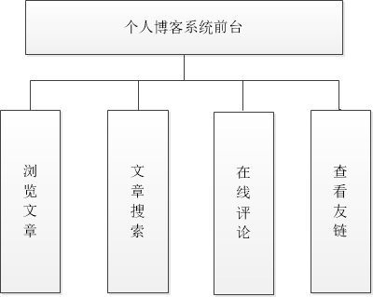
图4.1 个人博客系统前台功能结构图

后台功能模块主要包括仪表盘、发布文章、文章管理、页面管理、评论管理、分类/标签管理、文件管理、友链管理、系统设置等子模块。
1、仪表盘：后台管理员输入账号密码登录成功进入到后台，后台的第一个界面就是仪表盘界面，可以通过仪表盘模块监控和统计系统数据，包括发表文章数量、收到的留言数量、上传的附件数量、友链的好友数量、最新文章情况、最新留言情况、系统日志均可以在此模块查看。
2、发布文章：可以通过此模块发布文章，发布文章时还提供了是否允许评论、允许订阅等功能。
3、文章管理：可以通过此模块查看所有文章的信息，并能重新编辑、删除及预览文章，其中预览文章可以预览发布后在前台的呈现效果。
4、页面管理：可以通过此模块发布页面，发布前台界面会菜单栏会出现后台发布的页面名称，点击后还可以调整到该页面。
5、评论管理：后台管理员可以管理前台用户的评论，前台用户评论的每一条留言，在评论管理中都会被审核，审核通过才会呈现给前台用户。
6、分类/标签管理：后台管理员可以对所有文章的类别或者标签进行管理，包括新增、修改、删除等操作。
7、文件管理：后台管理员可以通过此模块上传文件，支持多种格式的文件上传。
8、友链管理：后台管理员可以通过此模块对友情链接信息进行管理，包括链接的排序、删除、修改、新增等操作。
9、系统设置：系统设置包括全局设置、个性化设置、系统备份三个子模块，其中全局设置是对站点名称、主题、描述等方面的设置，个性化设置是对一些相关账号的关联设置，系统备份是对数据库数据备份，并可以导出Sql文件。
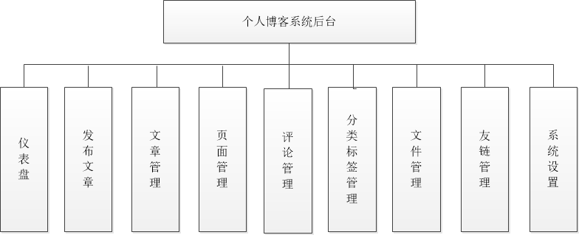
图4.2 个人博客系统后台功能结构图

第5章 数据库设计

5.1 数据库概念设计
本数据库设计中重要的一环首先就是概念设计，也就是说，要从实际问题出发，排除非本质的东西，抽象出现实的数据结构之客观规律。为了把用户的数据要求清晰明确的表达出来，通常要建立一个概念性的数据模型。这个模型不关心具体的实现方式和细节，而是主要关心数据在系统中的各个处理阶段的状态。最常用的E-R图是一种概念模型，主要用于所有信息的建模，E-R模型中包含“实体”，“联系”，“属性”。它是数据库中的各个实体及其属性之间关系的一种抽象显示。本系统中所使用的数据库主要实体如下：
1、用户信息实体
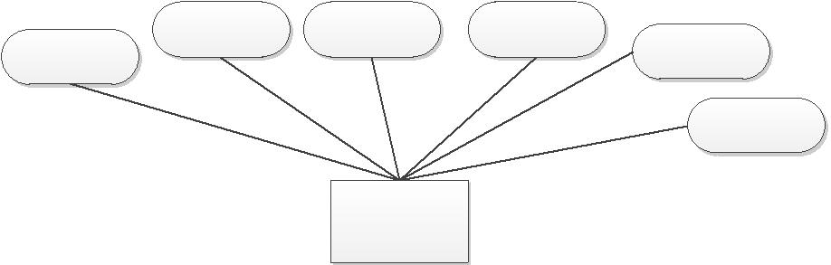
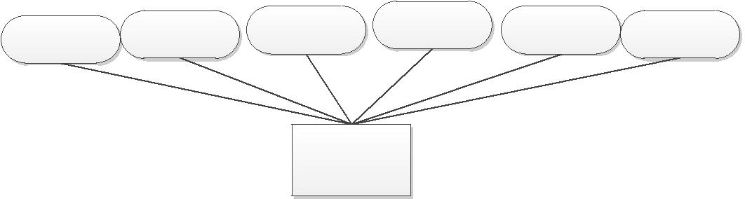
用户信息实体包括账号、密码、邮箱、昵称等属性，如图5.1所示。
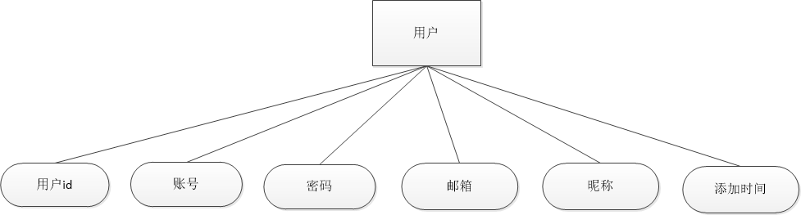
图5.1 用户信息实体图
2、文章信息实体
文章信息实体包括文章名称、文章正文、作者、类型等属性，如图5.2所示。
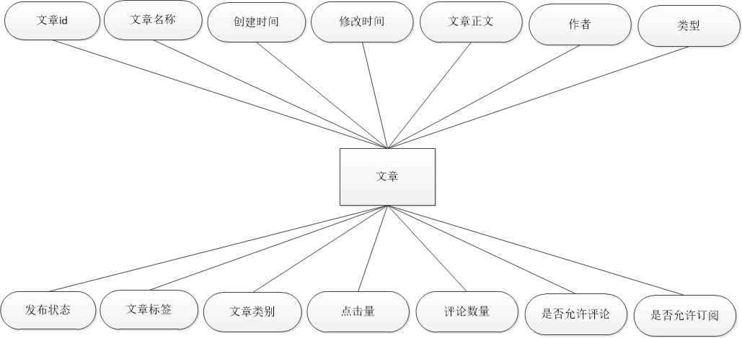
图5.2 文章信息实体图
3、评论信息实体
评论信息实体包括评论人姓名、评论内容、是否通过审核、文章id等属性，如图5.3所示。
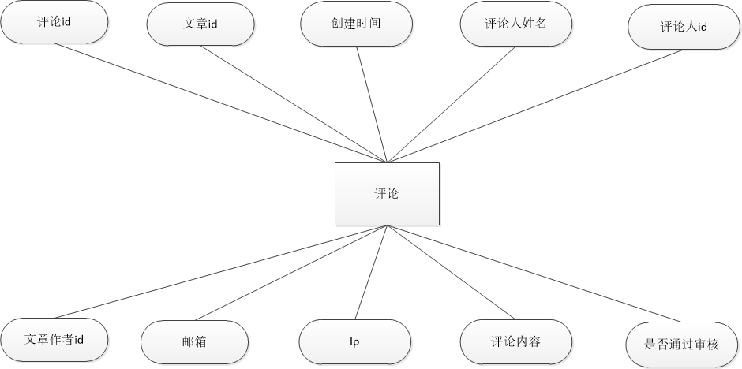
图5.3 评论信息实体图
4、附件信息实体
附件信息实体包括附件id、附件名称、附件类型等属性，如图5.4所示。
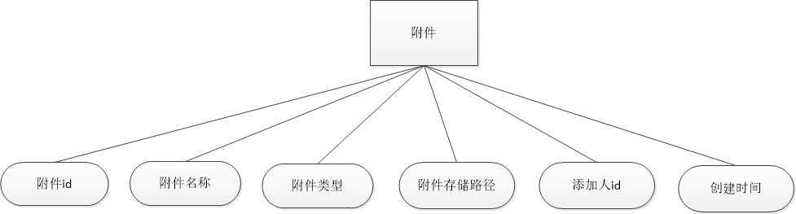
图5.4 附件信息实体图
5、类别信息实体
类别信息实体包括类别id、类别名称、调整链接等属性，如图5.5所示。
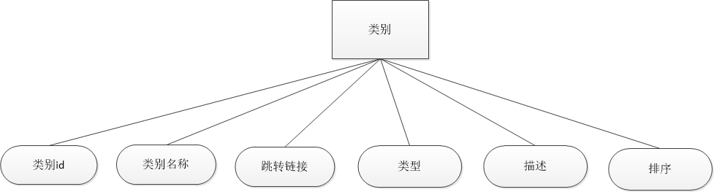
图5.5 类别信息实体图
6、日志信息实体
日志信息实体包括日志id、访问模块名称、访问时间等属性，如图5.6所示。
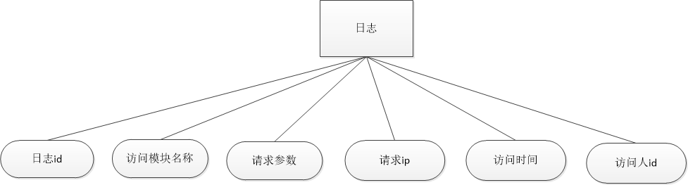
图5.6 日志信息实体图

5.2 数据库表结构设计
根据对系统的需求及功能模块的分析，设计出了个人博客系统的所有数表，如下所示。
1、用户表
用户表（t_users）的主要作用是存储系统用户相关的信息数据，该表包括了username、password、screen_name等字段，其详细设置如表5.1所示。
表5.1 用户表
字段名称 | 数据类型 | 长度 | 能否为空 | 字段说明
uid | int | 10 | 否 | 用户表主键
username | varchar | 50 | 能 | 账号
password | varchar | 50 | 能 | 密码
email | varchar | 200 | 能 | 邮箱
screen_name | varchar | 50 | 能 | 昵称
created | int | 10 | 能 | 添加时间
2、文章表
文章表（t_contents）的主要作用是存储系统文章/页面相关的信息数据，该表包括了title、slug、tags等字段，其详细设置如表5.2所示。
表5.2 文章表
字段名称 | 数据类型 | 长度 | 能否为空 | 字段说明
cid | int | 10 | 否 | 文章表主键
title | varchar | 200 | 能 | 文章名称
slug | varchar | 200 | 能 | 备注
created | varchar | 10 | 能 | 创建时间
modified | int | 10 | 能 | 修改时间
content | text |  | 能 | 文章正文
author_id | int | 10 | 能 | 作者
type | varchar | 15 | 能 | 类型（页面/文章）
status | varchar | 15 | 能 | 发布状态
tags | varchar | 200 | 能 | 文章标签
categories | varchar | 200 | 能 | 文章类别
hits | int | 10 | 能 | 点击量
comments_num | int | 10 | 能 | 评论数量
allow_comment | int | 1 | 能 | 是否允许评论
allow_feed | int | 1 | 能 | 是否允许订阅
3、评论表
评论表（t_comments）的主要作用是存储系统评论相关的信息数据，该表包括了cid、author、等字段，其详细设置如表5.3所示。
表5.3 评论表
字段名称 | 数据类型 | 长度 | 能否为空 | 字段说明
coid | int | 10 | 否 | 评论表主键
cid | int | 10 | 能 | 关联文章表id
created | varchar | 10 | 能 | 创建时间
author | varchar | 200 | 能 | 评论人姓名
owner_id | int | 10 | 能 | 评论人id
author_id | int | 10 | 能 | 文章作者id
mail | varchar | 200 | 能 | 邮箱
ip | varchar | 50 | 能 | Ip
content | text |  | 能 | 评论内容
status | int | 10 | 能 | 是否通过审核
4、附件表
附件表（t_attach）的主要作用是存储系统上传文件相关的信息数据，该表包括了fname、ftype、fkey等字段，其详细设置如表5.4所示。
表5.4 附件表
字段名称 | 数据类型 | 长度 | 能否为空 | 字段说明
id | int | 10 | 否 | 附件表主键
fname | int | 100 | 能 | 附件名称
ftype | varchar | 50 | 能 | 附件类型
fkey | varchar | 100 | 能 | 附件存储路径
author_id | int | 10 | 能 | 添加人id
created | int | 10 | 能 | 创建时间
5、类别表
类别表（t_metas）的主要作用是存储系统文章归类/标签相关的信息数据，该表包括了name、description等字段，其详细设置如表5.5所示。
表5.5 类别表
字段名称 | 数据类型 | 长度 | 能否为空 | 字段说明
mid | int | 10 | 否 | 类别表主键
name | int | 200 | 能 | 类别名称
url | varchar | 200 | 能 | 跳转的链接
type | varchar | 30 | 能 | 类别的类型（标签/链接/分类）
description | int | 10 | 能 | 描述
sort | int | 10 | 能 | 排序
6、文章类别关联表
文章类别关联表（t_relationships）的主要作用是存储系统文章与归类/标签关联关系相关的信息数据，该表包括了cid、mid等字段，其详细设置如表5.6所示。
表5.6 文章类别关联表
字段名称 | 数据类型 | 长度 | 能否为空 | 字段说明
mid | int | 10 | 否 | 类别表主键
cid | int | 10 | 否 | 文章表id
7、系统主题表
系统主题表（t_options）的主要作用是存储系统系统主题设置相关的信息数据，该表包括了name、value字段，其详细设置如表5.7所示。
表5.7 系统主题表
字段名称 | 数据类型 | 长度 | 能否为空 | 字段说明
name | varchar | 200 | 能 | 系统主题表主键
value | varchar | 200 | 能 | 主题内容
8、日志表
日志表（t_logs）的主要作用是存储系统系统运行产生日志相关的信息数据，该表包括了action、data等字段，其详细设置如表5.8所示。
表5.8 日志表
字段名称 | 数据类型 | 长度 | 能否为空 | 字段说明
id | int | 10 | 否 | 日志表主键
action | int | 100 | 能 | 访问模块名称
data | varchar | 2000 | 能 | 请求参数
ip | varchar | 30 | 能 | 请求ip
created | int | 10 | 能 | 访问时间
author_id | int | 10 | 能 | 访问人id

第6章 系统详细设计与实现

6.1 系统登录
系统登录是针对想要访问系统后台操作的身份校验，若用户输入的账号密码点击登录按钮后，系统会发出Ajax请求到后台与数据库存储的数据进行匹配，若匹配一致则会将用户信息存放到Session中并登录成功，若不一致则会提示账号密码错误的信息，如图6.1所示。
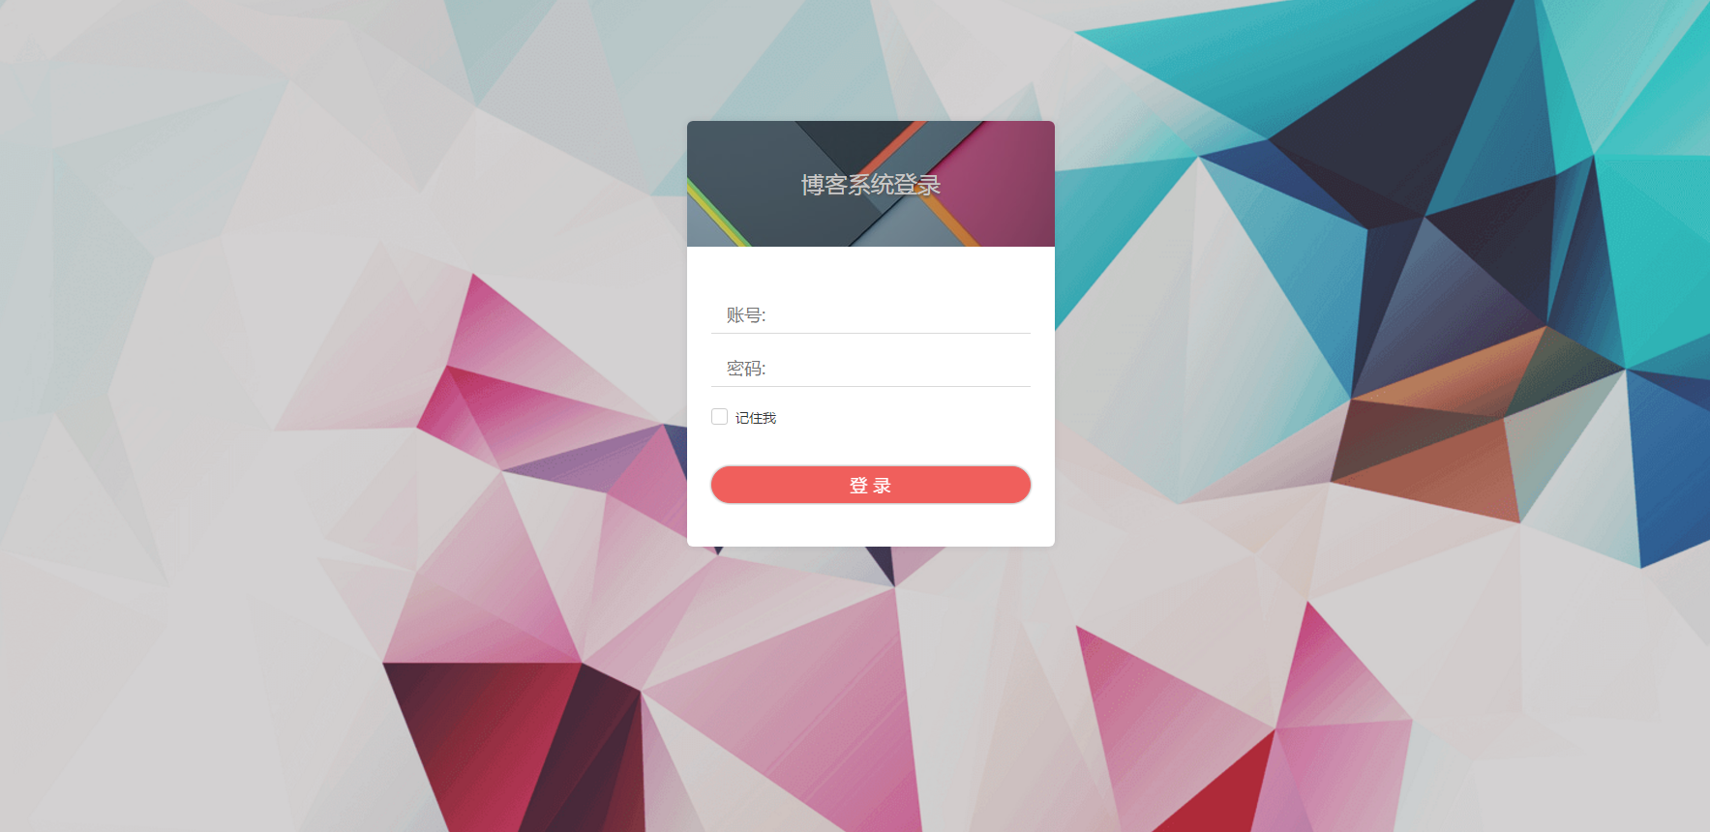
图6.1 系统登录效果图
该功能主要代码实现如下：
//将账号密码通过Ajax异步请求发送给后台
var tale = new $.tale();
function checkForm() {
tale.post({
url: '/admin/login',
data: $("#loginForm").serialize(),
success: function (result) {
if (result && result.success) {
window.location.href = '/admin/index';
} else {
tale.alertError(result.msg || '登录失败');
}
}
});
return false;
}
//后台Controller层接收处理登录请求
public RestResponseBo doLogin(@RequestParam String username,@RequestParam String password,@RequestParam(required = false) String remeber_me,HttpServletRequest request,HttpServletResponse response) {
Integer error_count = cache.get("login_error_count");
try {
UserVo user = usersService.login(username, password);
request.getSession().setAttribute(WebConst.LOGIN_SESSION_KEY, user);
} catch (Exception e) {
error_count = null == error_count ? 1 : error_count + 1;
if (error_count > 3) {
return RestResponseBo.fail("您输入密码已经错误超过3次，请10分钟后尝试");
}
String msg = "登录失败";
if (e instanceof TipException) {
msg = e.getMessage();
} else {
LOGGER.error(msg, e);
}
return RestResponseBo.fail(msg);
}
return RestResponseBo.ok();
}
6.2 前台功能模块
前台功能模块是提供给普通用户使用的，包括浏览文章、在线评论、文章搜索等功能。

6.2.1 系统前台首页
用户访问系统默认进入的第一个页面就是系统首页，首页以块级列表进行展示，每个块代表着不同文章，用户点击后还可以查看具体的内容。如图6.2所示。
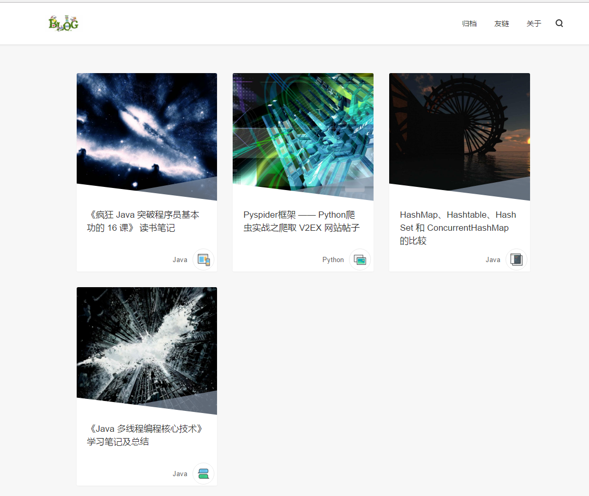
图6.2 系统前台首页效果图
该功能主要代码实现如下：
//系统首页页面跳转
@GetMapping(value = "page/{p}")
public String index(HttpServletRequest request, @PathVariable int p, @RequestParam(value = "limit", defaultValue = "12") int limit) {
p = p < 0 || p > WebConst.MAX_PAGE ? 1 : p;
PageInfo<ContentVo> articles = contentService.getContents(p, limit);
request.setAttribute("articles", articles);
if (p > 1) {
this.title(request, "第" + p + "页");
}
return this.render("index");
}
6.2.2 在线评论
用户可以在每篇文章的底部进行评论，评论时需要填写姓名、邮箱、网址、评论内容等信息，提交成功后会将信息存储到数据中，但此条评论不会立即显示到评论区中，待后台管理员审核通过后才能看到。如图6.3所示。
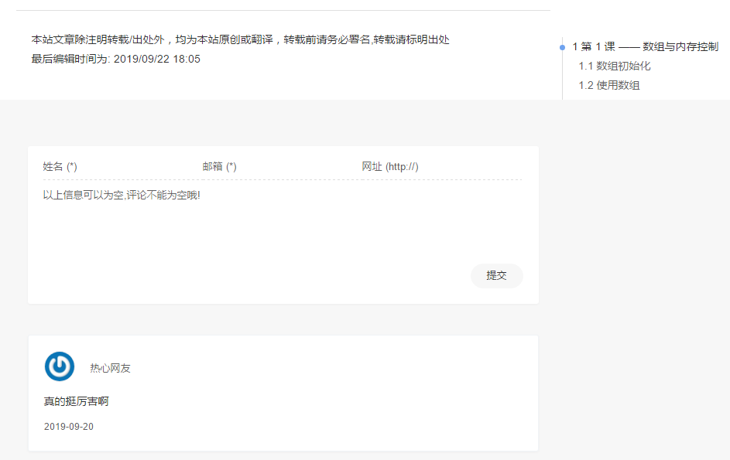
图6.3 在线评论效果图
该功能主要代码实现如下：
//在线评论
@Transactional(rollbackFor = TipException.class)
public RestResponseBo reply(@RequestParam Integer coid, @RequestParam String content, HttpServletRequest request) {
if(null == coid || StringUtils.isBlank(content)){
return RestResponseBo.fail("请输入完整后评论");
}
if(content.length() > 2000){
return RestResponseBo.fail("内容已超过2000字符");
}
CommentVo c = commentsService.getCommentById(coid);
if(null == c){
return RestResponseBo.fail("不存在该评论");
}
UserVo users = this.user(request);
content = TaleUtils.cleanXSS(content);
content = EmojiParser.parseToAliases(content);
CommentVo comments = new CommentVo();
comments.setAuthor(users.getUsername());
comments.setAuthorId(users.getUid());
comments.setCid(c.getCid());
comments.setIp(request.getRemoteAddr());
comments.setUrl(users.getHomeUrl());
comments.setContent(content);
comments.setMail(users.getEmail());
comments.setParent(coid);
try {
commentsService.insertComment(comments);
return RestResponseBo.ok();
} catch (Exception e) {
String msg = "回复失败";
return RestResponseBo.fail(msg);
}
}
6.2.3 文章搜索
用户点击搜索图标后，在界面最上面会出现输入框，在输入框里输入想要查找的文章标题，系统会将请求参数传到后台Controller中的方法进行处理，在数据库中模糊查询，最终会将封装成PageInfo<ContentVo>返回到前台进行动态展示，例如搜索java关键词如图6.4所示。
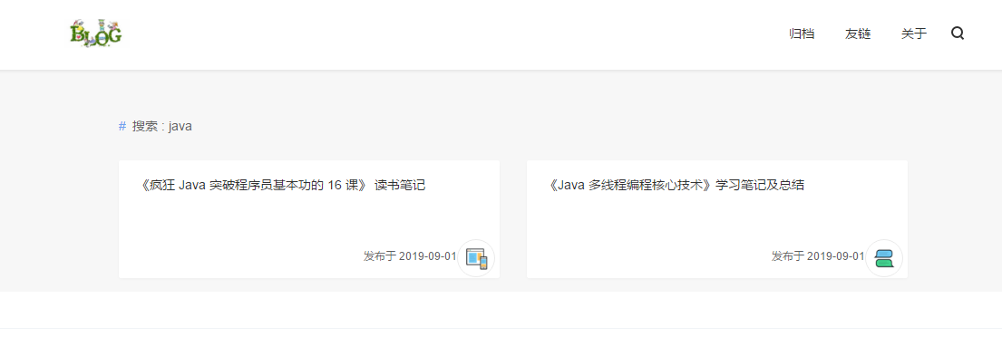
图6.4 文章搜索效果图
该功能主要代码实现如下：
//文章搜索
@GetMapping(value = "search/{keyword}")
public String search(HttpServletRequest request, @PathVariable String keyword, @RequestParam(value = "limit", defaultValue = "12") int limit) {
return this.search(request, keyword, 1, limit);
}
@GetMapping(value = "search/{keyword}/{page}")
public String search(HttpServletRequest request, @PathVariable String keyword, @PathVariable int page, @RequestParam(value = "limit", defaultValue = "12") int limit) {
page = page < 0 || page > WebConst.MAX_PAGE ? 1 : page;
PageInfo<ContentVo> articles = contentService.getArticles(keyword, page, limit);
request.setAttribute("articles", articles);
request.setAttribute("type", "搜索");
request.setAttribute("keyword", keyword);
return this.render("page-category");
}
6.3 后台管理模块
后台管理模块是提供给博客管理员使用的，包括仪表盘、发布文章、文章管理、页面管理、评论管理、分类/标签管理、文件管理、友链管理、系统设置等子模块。下面将罗列出后台重点功能模块进行详细介绍。

6.3.1 仪表盘
仪表盘模块是对系统运行的监控和统计分析，包括发表文章数量、收到的留言数量、上传的附件数量、友链的好友数量、最新文章情况、最新留言情况、系统日志均可以在此模块查看。如图6.5所示。
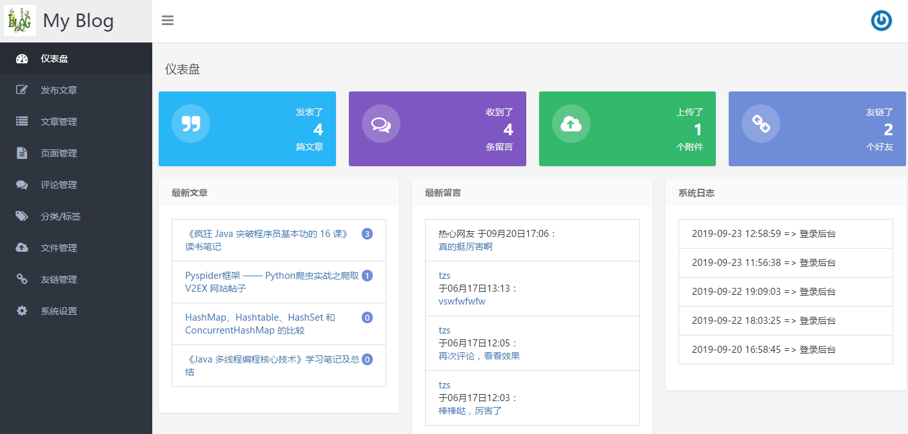
图6.5 仪表盘效果图
该功能主要代码实现如下：
//系统后台首页（仪表盘）
@GetMapping(value = {"","/index"})
public String index(HttpServletRequest request){
LOGGER.info("Enter admin index method");
List<CommentVo> comments = siteService.recentComments(5);
List<ContentVo> contents = siteService.recentContents(5);
StatisticsBo statistics = siteService.getStatistics();
// 取最新的20条日志
List<LogVo> logs = logService.getLogs(1, 5);
request.setAttribute("comments", comments);
request.setAttribute("articles", contents);
request.setAttribute("statistics", statistics);
request.setAttribute("logs", logs);
return "admin/index";
}
6.3.2 发布文章
点击左侧功能菜单可以进入到分布文章界面，发布文章时还提供了是否允许评论、允许订阅、保存草稿、预览等功能，其中预览可以查看到发布后的效果，若暂时不发布还可以保存为草稿。如图6.6所示。
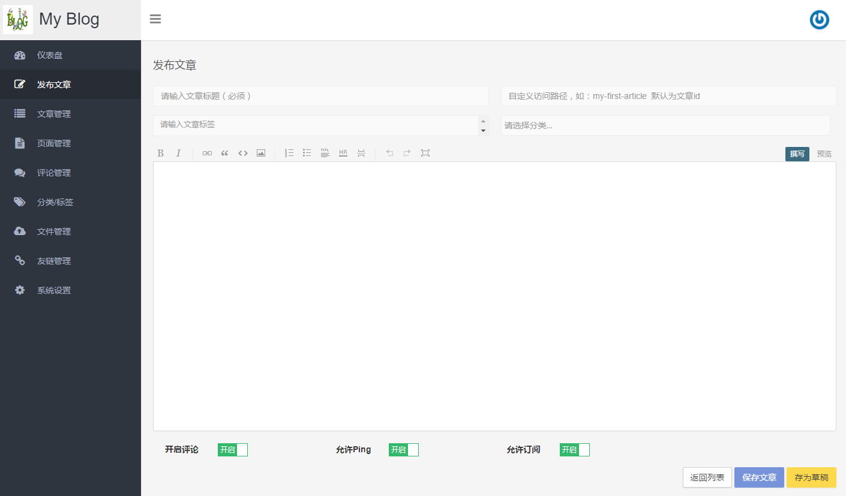
图6.6 发布文章效果图
该功能主要代码实现如下：
//系统后台发布文章
@PostMapping(value = "/publish")
@ResponseBody
@Transactional(rollbackFor = TipException.class)
public RestResponseBo publishArticle(ContentVo contents, HttpServletRequest request) {
UserVo users = this.user(request);
contents.setAuthorId(users.getUid());
contents.setType(Types.ARTICLE.getType());
if (StringUtils.isBlank(contents.getCategories())) {
contents.setCategories("默认分类");
}
try {
contentsService.publish(contents);
} catch (Exception e) {
String msg = "文章发布失败";
if (e instanceof TipException) {
msg = e.getMessage();
} else {
LOGGER.error(msg, e);
}
return RestResponseBo.fail(msg);
}
return RestResponseBo.ok();
}

6.3.3 文章管理
点击左侧功能菜单可以进入到文章管理界面，可以查看所有发布的文章列表，同时也支持编辑、删除、预览文章等操作。如图6.7所示。
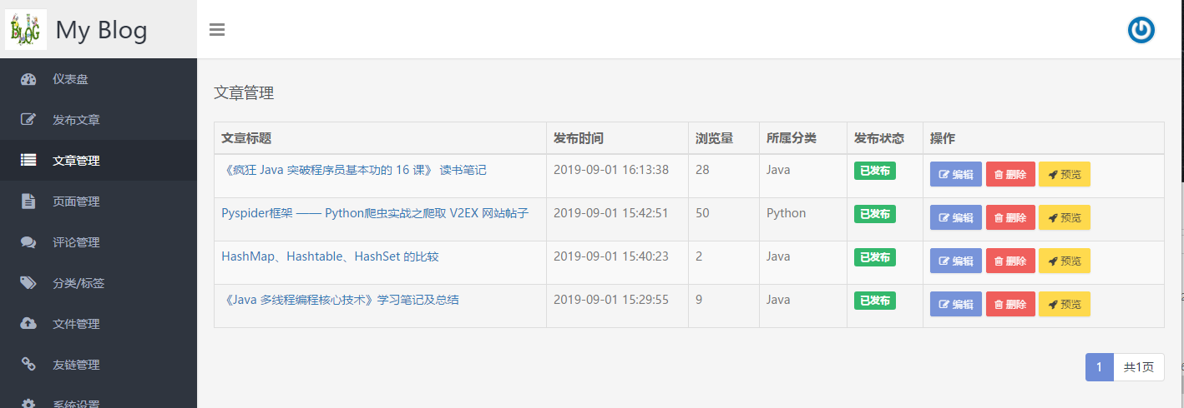
图6.7 文章管理效果图
该功能主要代码实现如下：
//系统后台查看文章列表
@GetMapping(value = "")
public String index(@RequestParam(value = "page") int page,
@RequestParam(value = "limit") int limit, HttpServletRequest request) {
ContentVoExample contentVoExample = new ContentVoExample();
contentVoExample.setOrderByClause("created desc");
contentVoExample.createCriteria().andTypeEqualTo
(Types.ARTICLE.getType());
PageInfo<ContentVo>contentsPaginator= contentsService.getArticlesWithpage(contentVoExample,page,limit);
request.setAttribute("articles", contentsPaginator);
return "admin/article_list";
}
//系统后台预览文章
@GetMapping(value = {"article/{cid}/preview", "article/{cid}.html"})
public String articlePreview(HttpServletRequest request, String cid) {
ContentVo contents = contentService.getContents(cid);
if (null == contents) {
return this.render_404();
}
request.setAttribute("article", contents);
request.setAttribute("is_post", true);
completeArticle(request, contents);
updateArticleHit(contents.getCid(), contents.getHits());
return this.render("post");
}

6.3.4 评论管理
点击左侧功能菜单可以进入到评论管理界面，管理员可以查看所有评论列表，并可以根据评论内容等信息进行评论审核及删除评论，如图6.8所示。
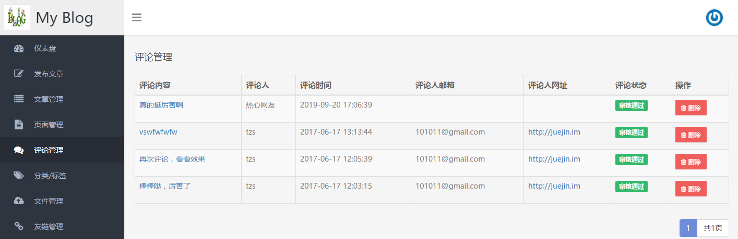
图6.8 评论管理效果图
该功能主要代码实现如下：
//评论管理列表
@GetMapping(value = "")
public String index(@RequestParam(value = "page", defaultValue = "1") int page,
@RequestParam(value = "limit", defaultValue = "15") int limit, HttpServletRequest request) {
UserVo users = this.user(request);
CommentVoExample commentVoExample = new CommentVoExample();
commentVoExample.setOrderByClause("coid desc");
commentVoExample.createCriteria().andAuthorIdNotEqualTo(users.getUid());
PageInfo<CommentVo> commentsPaginator = commentsService.getCommentsWithPage(commentVoExample,page, limit);
request.setAttribute("comments", commentsPaginator);
return "admin/comment_list";
}

6.3.5 分类/标签管理
点击左侧功能菜单可以进入到分类/标签管理界面，管理员查看所有标签和分类信息，可以添加分类或者标签，点击某个分类/标签还可以进行修改和删除操作，如图6.9所示。
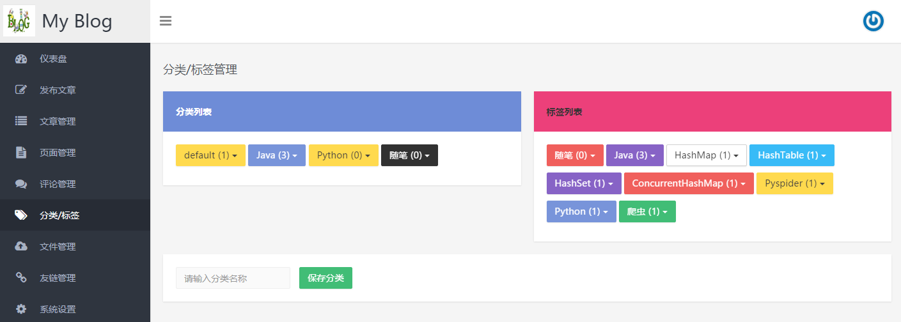
图6.9 分类/标签管理效果图
该功能主要代码实现如下：
//分类/标签管理列表
@GetMapping(value = "")
public String index(HttpServletRequest request) {
List<MetaDto>categories= metasService.getMetaList(Types.CATEGORY.getType(),null);
List<MetaDto> tags = metasService.getMetaList(Types.TAG.getType(), null, WebConst.MAX_POSTS);
request.setAttribute("categories", categories);
request.setAttribute("tags", tags);
return "admin/category";
}
//保存分类/标签
@PostMapping(value = "save")
@ResponseBody
@Transactional(rollbackFor = TipException.class)
public RestResponseBo saveCategory(@RequestParam String cname, @RequestParam Integer mid) {
try {
metasService.saveMeta(Types.CATEGORY.getType(),cname,mid);
} catch (Exception e) {
String msg = "分类保存失败";
if (e instanceof TipException) {
msg = e.getMessage();
} else {
LOGGER.error(msg, e);
}
return RestResponseBo.fail(msg);
}
return RestResponseBo.ok();
}

6.3.6 文件管理
点击左侧功能菜单可以进入到文件管理界面，在文件管理中可以上传编辑文章或者页面所需要的文件，支持多种文件类型，只需要将需要上传的文件拖拽到上传区域即可，如图6.10所示。
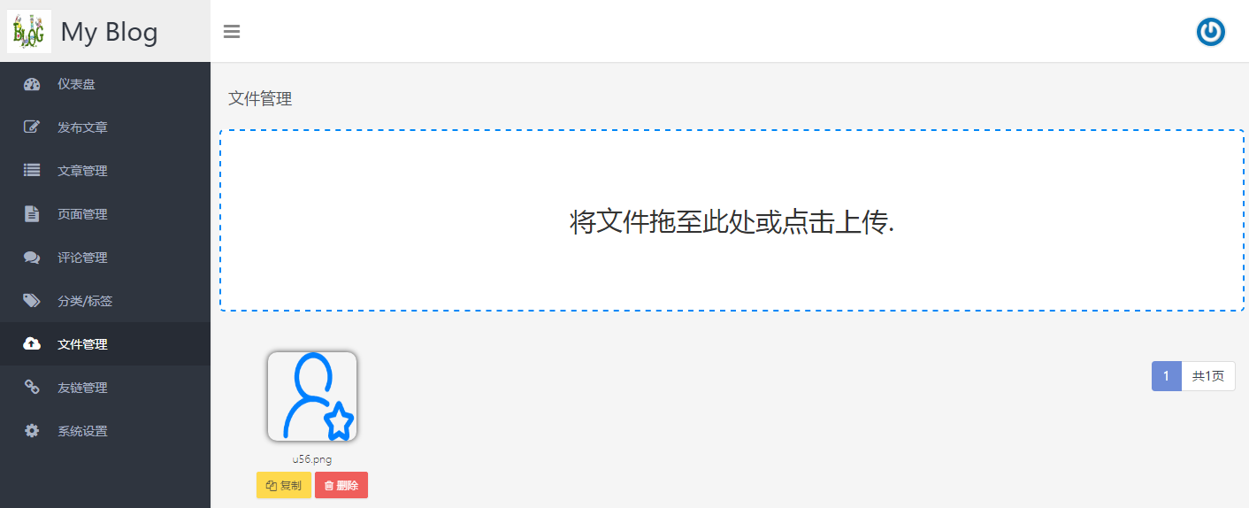
图6.10 文件管理效果图
该功能主要代码实现如下：
//上传文件
@PostMapping(value = "upload")
@ResponseBody
@Transactional(rollbackFor = TipException.class)
public RestResponseBo upload(HttpServletRequest request, @RequestParam("file") MultipartFile[] multipartFiles) throws IOException {
UserVo users = this.user(request);
Integer uid = users.getUid();
List<String> errorFiles = new ArrayList<>();
try {
for (MultipartFile multipartFile : multipartFiles) {
String fname = multipartFile.getOriginalFilename();
if (multipartFile.getSize() <= WebConst.MAX_FILE_SIZE) {
String fkey = TaleUtils.getFileKey(fname);
String ftype = TaleUtils.isImage(multipartFile.getInputStream()) ? Types.IMAGE.getType() : Types.FILE.getType();
File file = new File(CLASSPATH+fkey);
try {
FileCopyUtils.copy(multipartFile.getInputStream(),new FileOutputStream(file));
} catch (IOException e) {
e.printStackTrace();
}
attachService.save(fname, fkey, ftype, uid);
} else {
errorFiles.add(fname);
}
}
} catch (Exception e) {
return RestResponseBo.fail();
}
return RestResponseBo.ok(errorFiles);
}
//删除文件
@RequestMapping(value = "delete")
@ResponseBody
@Transactional(rollbackFor = TipException.class)
public RestResponseBo delete(@RequestParam Integer id, HttpServletRequest request) {
try {
AttachVo attach = attachService.selectById(id);
if (null == attach) return RestResponseBo.fail("不存在该附件");
attachService.deleteById(id);
new File(CLASSPATH+attach.getFkey()).delete();
logService.insertLog(LogActions.DEL_ARTICLE.getAction(), attach.getFkey(), request.getRemoteAddr(), this.getUid(request));
} catch (Exception e) {
String msg = "附件删除失败";
if (e instanceof TipException) msg = e.getMessage();
else LOGGER.error(msg, e);
return RestResponseBo.fail(msg);
}
return RestResponseBo.ok();
}

6.3.7 友链管理
点击左侧功能菜单可以进入到友链管理界面，在管理管理中可以添加友情链接，包括链接名称、链接地址、链接logo、排序等，并可以编辑或删除等操作如图6.11所示。
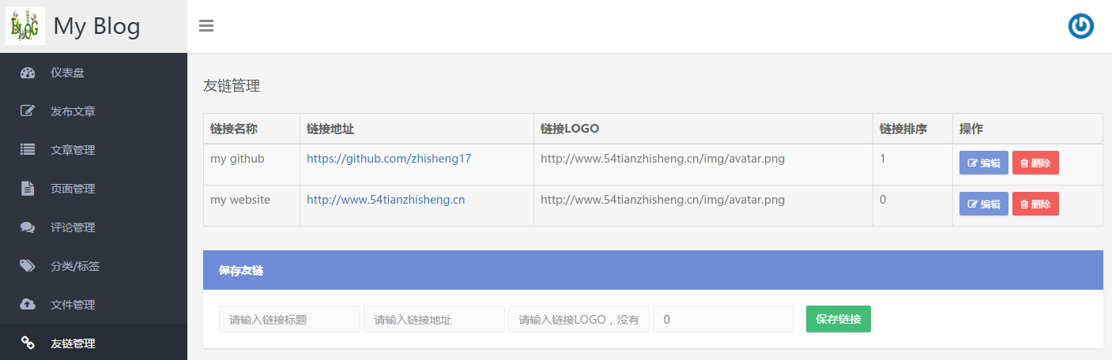
图6.11 友链管理效果图
该功能主要代码实现如下：
//友链管理列表
@GetMapping(value = "")
public String index(HttpServletRequest request) {
List<MetaVo> metas = metasService.getMetas(Types.LINK.getType());
request.setAttribute("links", metas);
return "admin/links";
}
//保存友链
@PostMapping(value = "save")
@ResponseBody
@Transactional(rollbackFor = TipException.class)
public RestResponseBo saveLink(@RequestParam String title, @RequestParam String url, @RequestParam String logo, @RequestParam Integer mid,
@RequestParam(value = "sort", defaultValue = "0") int sort) {
try {
MetaVo metas = new MetaVo();
metas.setName(title);
metas.setSlug(url);
metas.setDescription(logo);
metas.setSort(sort);
metas.setType(Types.LINK.getType());
if (null != mid) {
metas.setMid(mid);
metasService.update(metas);
} else {
metasService.saveMeta(metas);
}
} catch (Exception e) {
return RestResponseBo.ok();
}

6.3.8 系统设置
点击左侧功能菜单可以进入到系统设置界面，在系统设置站点的名称、明书、关键词、主题等，同时也可以系统备份，包括备份文件和导出数据库sql，如图6.12所示。
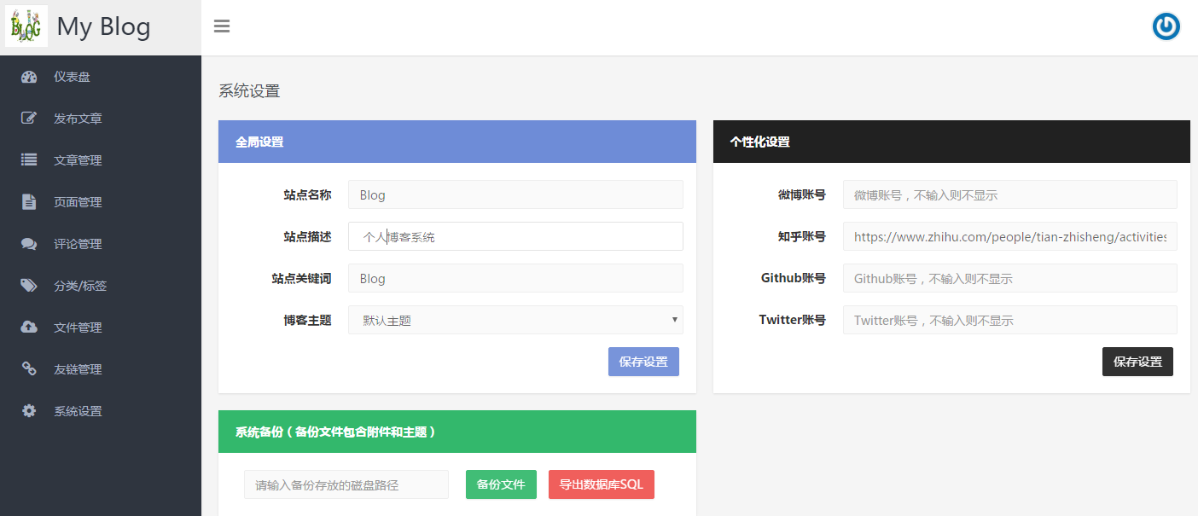
图6.12 系统设置效果图
该功能主要代码实现如下：
//全局设置
@GetMapping(value = "")
public String setting(HttpServletRequest request) {
List<OptionVo> voList = optionService.getOptions();
Map<String, String> options = new HashMap<>();
voList.forEach((option) -> {
options.put(option.getName(), option.getValue());
});
request.setAttribute("options", options);
return "admin/setting";
}
//保存设置
@PostMapping(value = "")
@ResponseBody
@Transactional(rollbackFor = TipException.class)
public RestResponseBo saveSetting(@RequestParam(required = false) String site_theme, HttpServletRequest request) {
try {
Map<String, String[]> parameterMap = request.getParameterMap();
Map<String, String> querys = new HashMap<>();
parameterMap.forEach((key, value) -> {
querys.put(key, join(value));
});
optionService.saveOptions(querys);
WebConst.initConfig = querys;
if (StringUtils.isNotBlank(site_theme)) {
BaseController.THEME = "themes/" + site_theme;
}
logService.insertLog(LogActions.SYS_SETTING.getAction(), GsonUtils.toJsonString(querys), request.getRemoteAddr(), this.getUid(request));
return RestResponseBo.ok();
} catch (Exception e) {
String msg = "保存设置失败";
if (e instanceof TipException) {
msg = e.getMessage();
} else {
LOGGER.error(msg, e);
}
return RestResponseBo.fail(msg);
}
}
//系统备份
@PostMapping(value = "backup")
@ResponseBody
@Transactional(rollbackFor = TipException.class)
public RestResponseBo backup(@RequestParam String bk_type, @RequestParam String bk_path,
HttpServletRequest request) {
if (StringUtils.isBlank(bk_type)) {
return RestResponseBo.fail("请确认信息输入完整");
}
try {
BackResponseBo backResponse = siteService.backup(bk_type, bk_path, "yyyyMMddHHmm");
logService.insertLog(LogActions.SYS_BACKUP.getAction(), null, request.getRemoteAddr(), this.getUid(request));
return RestResponseBo.ok(backResponse);
} catch (Exception e) {
String msg = "备份失败";
if (e instanceof TipException) {
msg = e.getMessage();
} else {
LOGGER.error(msg, e);
}
return RestResponseBo.fail(msg);
}
}

第7章 系统测试与实施

1.测试的软硬件环境
系统测试是系统能够稳定运行的质量保障，通过安全有效的测试方法来发现在软件执行过程中所暴露出来的问题或者错误，最后检测出来的问题经过详细分析后形成解决方案，有针对性的去处理问题，将最完善稳定的系统展现在用户面前，首先我确定好了本系统的软硬件测试环境如表7.1所示。
表7.1 系统测试的软硬件环境表
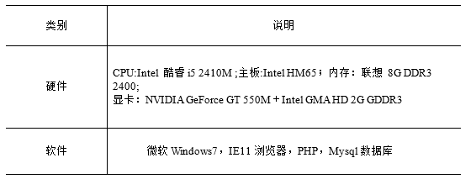

2.功能测试
本次功能测试主要是为了验证博客系统功能上是否存在BUG或者缺陷，在测试中采用单元测试加黑盒测试，将系统的每个功能模块都进行了全面测试，由于时间和篇幅的原因，下面主要以发布文章模块为例进行说明，下面是该模块的测试用例如表7.2所示。
表 7.2发布文章模块测试用例
测试目的 | 测试发布文章模块功能
测试类型 | 单元测试，黑盒测试
测试要点 | 文章预览、存为草稿、保存文章等功能
测试案例 | 输入 | 输出 | 结论
 | 点击左侧导航栏中的发布文章 | 可以进入到发布文章页面 | 发布文章模块的整体功能正常，逻辑设计合理。
 | 输入文章标题、路径、文章标签、选择分类并撰写文章内容 | 输入文章标题、路径、标签及选择分类后均可显示，在撰写文章内容时上传图片或文字后能够在编辑区域显示。 | 发布文章模块的整体功能正常，逻辑设计合理。
 | 点击编辑区上方的预览选项卡 | 可以切换到预览页面，并能预览文章编辑后的效果 | 发布文章模块的整体功能正常，逻辑设计合理。
 | 点击存为草稿按钮 | 文章保存为草稿成功，不会出现在前台文章列表页面。 | 发布文章模块的整体功能正常，逻辑设计合理。
 | 点击保存文章按钮 | 当输入文章标题为空时会提示文章标题不完整的弹出框，填写完整后保存文章成功，并出现在前台文章列表页面。 | 发布文章模块的整体功能正常，逻辑设计合理。

第8章 结论与展望
本文研究的个人博客系统初步探讨了博客系统的研究背景和意义，主要使用技术的阐述，同时也进行了需求分析、总体方案设计及数据库设计，最后以图文结合的形式将系统的具体实现展示出来。
目前个人博客系统前台界面简洁大气，易于访客浏览文章，后台管理左侧菜单采用树形结构可以轻松管理文章、页面、评论、分类、文件、友链等相关信息，并可以统计分析出系统日志和各类信息的发布量，整体后台管理满足了管理员日常博客管理的需求，并能够帮助管理员方便快捷的操作。但系统也确实存在着一些需要完善的地方，比如系统安全性方面可以增加防止Xss攻击和Sql注入的过滤器，网站访问增多可以考虑nginx做负载均衡，Redis做数据缓存等。
在互联网高度发展的今天，电子信息化越来越深入人们生活，未来个人博客系统这种可以快速发布、编辑简洁、易于阅读的系统肯定会越来越受到人们的青睐和喜爱。

参考文献
[1] 张雨萌.我国博客新闻网站现状分析——以“虎嗅网”为例【J】.新闻世界,2014,(4):143～144.
[2] 吴昊.基于JavaWeb的学生云博客的设计与实现【J】.电脑知识与技术,2019,(16):57～58.
[3] 余思源,张伟.基于JAVA的个人博客系统的设计与实现【J】.电脑知识与技术,2018,(17):129～130.
[4] 邓笑.基于Spring Boot的校园轻博客系统的设计与实现【D】.华中科技大学,2018.
[5] 吴翠鸿.基于Java的校园博客系统设计研究【J】.电子技术与软件工程,2018,(2):49～50.
[6] 黄小根.基于JSP+MVC模式的个人博客系统设计【J】.电脑编程技巧与维护,2017,(16):24～25.
[7] 刘磊.基于Web框架的博客管理系统设计与实现【J】.计算机时代,2017,6(5):21～22.
[8] 季家健,刘琳岚.基于基于Java EE的个人博客系统【J】.信息通信,2017,(8):114～115.
[9] 谷岩.MVC模式在校园博客平台的应用【J】.电子设计工程,2016,16(10):55～57.
[10] 马文静.明日博客系统的设计与实现【J】.科技创新导报,2016,82(21):82～83.
[11] 陈沛捷.个人博客系统设计与实现【D】.天津大学,2017.
[12] 王宜贵.Java Web应用程序安全技术【J】.电子技术与软件工程,2019,9(4):194.
[13] 廖丽. MVC模式在JSP Web开发中的应用【J】.电脑迷,2018,(4):15～16.
[14] 杨阳.基于SSH框架的个性化博客系统设计与实现【D】.软件导刊.2016,(12):74～77.
[15] Nils Koenig，Christopher Schlaegel．Effects of design characteristics on corporate blog acceptance. Management Research Review，2014，Vol．1108(10) :409～440.

致 谢
经过几个月的努力，其中包括多次实践、查阅资料等，我的毕业设计终于接近尾声，在这里需要感谢许多毕业设计完成过程中给予我鼓励和帮助的人。
首先要感谢我的指导老师，从开题报告到论文定稿，非常感谢您对我悉心的指导和帮助，在您的指导和帮助下我知道了论文的不足和缺陷得以修正，而且您的严谨治学的态度和敬业精神深深的感染了我，以后在工作中也会将你视为榜样，鞭策自己积极认真的去工作学习。
最后也要感谢我的大学同学们，在开发毕业设计系统的时候经常都会与感兴趣的同学一起学习交流，研究具体怎么实现和设计会更好一些，也有一些思维活跃的同学直接提出很好的想法和建议。再此非常感谢你们不图回报的付出和帮助。

洪传森

2019年 9 月 24 日

